La actividad matemática en la formación de maestros
Resumen:
La siguiente ponencia intenta abrir el debate sobre la formación en matemática que debe recibir un futuro maestro (profesorados para la educación inicial, para la educación primaria y para la modalidad especial), tomando como centro de referencia los contenidos de la materia “Taller de Pensamiento Lógico Matemático” presente en el primer año de la carrera. Se considera que las propuestas de enseñanza deben permitir conectar los conocimientos matemáticos que los alumnos han construido en su historia escolar con la forma de trabajo con los mismos que le demandará su campo laboral. Los lineamientos curriculares de los niveles inicial y primario centran el propósito para la enseñanza de la matemática en relación a la actividad matemática a realizar en el aula, por ello se considera que este aspecto debe ser un contenido de enseñanza prioritario en este espacio de la formación. Para ejemplificar la propuesta se incluyen diferentes registros de resoluciones de alumnos del profesorado que permiten acompañar las ideas que se presentan.
La formación en matemática en los profesorados de educación inicial y primaria: estado actual
La reforma curricular implementada por la Dirección General de Cultura y Educación (D.G.C. y E.) para los profesorados en Educación Inicial y Educación Primaria (2008) y Educación Especial (2009) introdujo la materia “Taller de Pensamiento Lógico Matemático” en el primer año del profesorado reemplazando a la materia “Matemática y su enseñanza 1”, esta es la única materia de la carrera referida al trabajo con conceptos matemáticos prescindiendo de aspectos referidos específicamente a su enseñanza en un determinado nivel (posteriormente la formación incluye la materia didáctica de la matemática en la que se estudian cuestiones ligadas a la enseñanza y al aprendizaje de esos conocimientos). El nuevo diseño está organizado en cinco Campos y Trayectos Opcionales que han sido vinculados por preguntas centrales y organizadores de relaciones entre las diferentes materias que los componen (Diseño Curricular para la Educación Superior, 2008: 29):

• Campo de Actualización Formativa. ¿Qué aspectos de la formación previa es necesario profundizar para transitar la formación docente?

• Campo de la Fundamentación. ¿Cuál es el sentido de la docencia en el mundo actual en la sociedad latinoamericana y argentina?

• Campo de la Subjetividad y las Culturas. ¿Qué saberes permiten el reconocimiento y la comprensión del mundo subjetivo y cultural del sujeto de la educación?

• Campo de los Saberes a Enseñar. ¿Cuáles son los núcleos de saberes significativos y socialmente productivos que se articulan en la enseñanza?

• Campo de la Práctica Docente. ¿Cuáles son los recorridos formativos necesarios para asumir una praxis transformadora de la práctica docente?

• Trayectos Formativos Opcionales. ¿Cuáles son los recorridos complementarios de la formación que percibe y propone cada Institución?

La materia Taller de Pensamiento Lógico Matemático está incluida en el Campo de Actualización Formativa. “El Campo de Actualización Formativa debe hacer especial hincapié en la necesidad de fortalecer la identidad y la especificidad de la Formación Docente como práctica de educación superior, la cual no debe reducirla a una prolongación, en sus formas y su organización, de la escolaridad secundaria. Sin embargo, es necesario articular la propuesta y el proceso formativo con las condiciones concretas de los sujetos y sus trayectorias subjetivas de educación. Sin duda, este proceso de reconocimiento de quienes eligen la Formación Docente es decisivo a la hora de desarrollar las propuestas y los procesos formativos, pero sin vaciar de identidad y especificidad a la educación superior” (Diseño Curricular para la Educación Superior, 2008: 30).

De acuerdo a los propósitos planteados, la materia surge para intentar resolver tensiones entre los saberes adquiridos por el alumno en su historia escolar y la necesidad de introducir un trabajo propio -en relación a aquellos- de la educación Superior.

El Diseño prescribe que el eje de trabajo en el Taller debe girar en torno a las prácticas argumentativas:

“El núcleo central del taller es la argumentación, entendiéndose por tal el desarrollo de la función discursiva que permite justificar o refutar determinada proposición. En este sentido, se espera que el alumno/a recorra los conocimientos matemáticos anticipando resultados y procedimientos para luego resolver y, finalmente, validar sus producciones.
El docente formador procurará que los estudiantes se enfrenten a una serie de situaciones tales que les permitan vivenciar la actividad matemática en cuanto Matemática como producción cultural y social” (Diseño Curricular para la Educación Superior, 2008: 50).

Así, desde la fundamentación incluida en el Campo de Actualización Formativa, la materia surge para intentar resolver tensiones entre los saberes adquiridos por el alumno en su historia escolar y la necesidad de introducir un trabajo propio -en relación a aquellos- de la educación Superior y desde los propósitos planteados exclusivamente para el taller se considera esencial que los alumnos se involucren en un modo particular de producir conocimientos.

Pero el contacto que hemos tenido con varios profesores de la materia nos permitió distinguir que los propósitos que en general se plantean para la materia consisten en una revisión de los contenidos que se mencionan en el diseño (Números naturales, Operaciones, Nociones espaciales y geométricas y relacionadas con la medida, etc.) porque los diagnósticos que se realizan de la población que se recibe, indican que los alumnos no han adquiridos las nociones básicas de matemática en los años anteriores de la escolaridad y por lo tanto la materia debe brindárselos. Expresiones como las siguientes fueron registradas de esos encuentros:

- “Si no les enseño matemática, ¿cuándo la van a aprender para poder enseñarla?
- “¡Cómo vamos a avanzar en el trabajo argumentativo si no logran resolver los problemas que les proponemos!”
- “En este año debemos darle una buena formación en matemática para que después no tengan dudas en lo que van a enseñar”.

Seguramente que las frases anteriores reflejan una realidad que no puede ser negada pero excluyen por un lado, reflexiones sobre cuál es la formación en matemática que necesita un futuro maestro que le permita tomar decisiones luego en su práctica y por el otro, cuál es el trabajo que se debe proponer para revisitar esos conceptos en un espacio de formación.

Nuestra propuesta intenta destacar –y permitir reflexionar- que el estudio de los conceptos matemáticos en la formación, por más intensivo que sea, si se realiza desatendiendo a la actividad que permitió obtenerlos, no permitirá que estos se vuelvan saberes útiles para su futuro desempeño profesional (más delante profundizaremos sobre las razones de ello).

En el próximo apartado se incluyen algunos aspectos teóricos que permiten acompañar la afirmación realizada, posteriormente se analizan algunas producciones de alumnos del primer año del profesorado en Educación Especial del ISFD 87 de la ciudad de Ayacucho. En este caso se proponen ejemplificaciones que permiten traer al análisis actividades de enseñanza destinadas a identificar y llevar a la discusión de la clase la actividad matemática realizada y otras en las que el propósito es estudiar los conceptos matemáticos prescindiendo del análisis colectivo de las tareas que permiten producirlos con el objeto de reflexionar sobre las posibilidades que cada una brinda.

Las razones de considerar a “La actividad matemática” como un contenido de enseñanza en la formación en matemática de los futuros maestros

El título de este apartado nos lleva primero a intentar responder a las siguientes preguntas:

¿Qué conocimientos matemáticos debe brindarle la formación a un futuro maestro?

¿Qué prácticas permitirán convertir los conocimientos que los alumnos del profesorado disponen en saberes al servicio de su futura tarea profesional?

Para encontrar algunas respuestas a estas preguntas se consideran de referencia, el trabajo realizado por M. Agrasar y G. Chemello (2008) y el apartado de Matemática de los Diseños Curriculares de la Educación Inicial (DGCyE, 2008) y de la Educación Primaria (DGCyE, 2008).

Al referirnos a temas relacionadas con la formación docente en primer lugar debemos tener en cuenta que nos estamos refiriendo a problemáticas relacionadas con la formación de un profesional, Ferry (1997) afirma que:

“Cuando se habla de formación se habla de formación profesional, de ponerse en condiciones para ejercer prácticas profesionales. Esto supone, obviamente muchas cosas: conocimientos, habilidades, cierta representación del trabajo a realizar, de la profesión que va ejercerse, la concepción del rol, la imagen del rol que uno va a desempeñar, etc. Esta dinámica de formación, esta dinámica de la búsqueda de la mejor forma es un desarrollo de la persona que va a estar orientado según los objetivos que uno busca y de acuerdo con su posición”.

Los alumnos ingresan a los profesorados con ciertas representaciones acerca de la matemática, las mismas generalmente suelen estar asociadas a una disciplina fría, rigurosa, difícil y accesible a unos pocos elegidos. Estas concepciones son fruto de una multiplicidad de factores que se van sucediendo en la historia escolar del alumno, en ellos tiene incidencias los docentes, directivos, las condiciones de trabajo docente, el sistema educativo, etc.

El punto de partida será considerar y caracterizar los conocimientos que los alumnos han construido hasta el momento. Las prácticas que permiten traerlos al aula generalmente han estado basadas en resoluciones mediante técnicas y algoritmos, las cuales se constituyen en un factor más, y a la vez determinante, que incide en la concepción de los alumnos sobre la matemática. Si esta es la realidad, seguramente estaremos en presencia de alumnos a los que no se les ha permitido inventar, producir escrituras propias, debatir, relacionar, defender lo realizado, etc., pues su tarea básicamente estuvo relacionada con la reproducción de procedimientos ya establecidos.

El docente del Taller entonces tendrá como tarea planificar propuestas de enseñanza que permitan modificar el contacto del alumno con la matemática, resignificar los conceptos matemáticos pero sin perder de vista que esta tarea forma parte de un trayecto de formación de un futuro profesional que le demandará saberes específicos sobre los mismos para tomar decisiones (como las toma todo profesional) en su futuras prácticas de enseñanza.

¿Y qué saberes les demandará la práctica profesional a los futuros maestros en relación a la enseñanza de la matemática?

Los actuales lineamientos curriculares de la Educación Inicial y de la Educación Primaria de la DGCyE prescriben no sólo los conocimientos matemáticos que cada nivel debe acercar a los alumnos sino también las distintas actividades que lo permiten, es decir ambos aspectos forman parte de sus contenidos.

Desde el Diseño Curricular para la Educación Inicial (DGCyE) se establece como propósito para la enseñanza de la matemática:

“El propósito central de la enseñanza de la matemática en la Educación Inicial es introducir a los alumnos en el modo particular de pensar, de hacer y de producir conocimiento que supone esta disciplina. Es decir, se busca que los niños se enfrenten a las situaciones y al uso de conocimientos matemáticos para permitir un proceso de producción de conocimiento que guarde cierta analogía con el quehacer matemático, considerando que ese funcionamiento es constitutivo del sentido de los conocimientos” (Diseño Curricular para la Educación Inicial, DGCyE, 2008: 81).

Y en las Condiciones Generales sobre la enseñanza de la matemática del Diseño Curricular para la Educación Primaria se plantean las siguientes cuestiones:

“¿Cuáles son los conocimientos que resulta pertinente transmitir a los alumnos/as que concurren a las escuelas?

Ante esta pregunta seguramente se presentarían en la imagen de casi todos los docentes los mismos grandes “títulos” que formarían parte del “programa” de matemática: los números naturales y racionales, las operaciones básicas que con estos números se pueden desarrollar, el tratamiento de las figuras, los cuerpos y sus propiedades y aquellos aspectos relacionados con las magnitudes, las medidas y las proporciones.
Ahora bien, con estos mismos títulos podrían desarrollarse proyectos de enseñanza con características muy diferentes.
En este diseño curricular, se ha optado por un proyecto que intenta hacer explícitas las relaciones entre estos títulos y los modos de hacer y pensar que son propios de la matemática.
¿Por qué se da prioridad al modo de hacer y pensar de la matemática como característica del trabajo de los alumnos/as?
Los contenidos en este diseño curricular están formados tanto por esos títulos fácilmente reconocibles (los números, las operaciones, etc.), como por las formas en que son producidos y las prácticas por medio de las cuales se elaboran.
¿Por qué ambas cuestiones pueden ser consideradas parte de los contenidos? La intención es acercar a los alumnos/as a una porción de la cultura matemática identificada no sólo por las relaciones establecidas (propiedades, definiciones, formas de representación, etc.) sino también por las características del trabajo matemático. Por eso, las prácticas también forman parte de los contenidos a enseñar y se encuentran estrechamente ligadas al sentido que estos contenidos adquieren al ser aprendidos” (Diseño Curricular para la Educación Primaria, DGCyE, 2008:36).
La práctica cotidiana demandará al futuro docente de estos niveles (también a los de la modalidad especial) tomar decisiones sobre qué propuestas de enseñanza seleccionar para atender a este doble requisito proscripto en los lineamientos curriculares: la enseñanza de determinados conocimientos matemáticos y la actividad matemática a realizar con ellos en el aula.
Pues por ejemplo a la hora de trabajar y estudiar con los alumnos de primer año la suma y la resta con números naturales, deberá seleccionar –entre otras- un conjunto de actividades destinadas a (Diseño Curricular, primer ciclo, pág. 184 a 188):
- Resolver problemas de suma y resta que involucran los sentidos más sencillos de estas operaciones: unir, agregar, ganar, avanzar, quitar, perder, retroceder, por medio de diversos procedimientos –dibujos, marcas, números y cálculos-.
- Construir y utilizar estrategias de cálculo mental para resolver sumas y restas.
- Explorar estrategias de cálculo aproximado de sumas y restas.
- Investigar cómo funciona la calculadora, usarla para resolver cálculos y problemas de suma y resta y verificar resultados.
Y, ¿qué saberes requiere ello que estén disponibles en el docente?
Si la etapa de formación sólo le brinda un estudio, revisión y hasta la resignificación de las operaciones con números naturales sin considerar en su enseñanza la distinción del trabajo matemático que se realiza durante esta etapa de estudio, seguramente no estaremos atendiendo a lo que le está exigiendo el futuro campo laborar, es decir, que pueda –entre otros saberes- distinguir situaciones cuyo propósito principal sea,
- resolver un problema; de la que sea
- explorar regularidades; de la que sea
- investigar; de la que sea
- analizar diferentes algoritmos, entre otras.
Aunque, como dijimos todas ellas refieran al estudio de un mismo conocimiento matemático como lo es la suma o la resta de números naturales.
A su vez, el núcleo central de la materia es la argumentación, que es también aspecto constitutivo de la actividad matemática. Es importante destacar que cada una de estas actividades requerirán diferentes justificaciones de lo realizado, algunas tendientes a justificar los procedimientos realizados, otras a identificar las regularidades que se obtuvieron, otras a establecer conjeturas, otras a determinar si es la respuesta correcta, etc.
Por otra parte consideramos que el espacio que brinda el Taller de Pensamiento Lógico Matemático es ideal para comenzar con este tipo de prácticas (que luego serán analizadas considerando distintos aspectos que inciden en la enseñanza y el aprendizaje desde las materias correspondientes a la didáctica de la matemática) pues, sostenemos que es esencial para comprender el tipo de trabajo en el aula que proponen los actuales lineamientos curriculares haber pasado primero por ese tipo de actividad.
Queremos destacar que no se trata de una “primarización” de la formación para adaptarla al nivel en el que se desenvolverán los futuros docentes ni tampoco que las propiedades de cada concepto no deben ser estudiadas en profundidad, sino se trata de destacar que este estudio debe ir acompañado de otros componentes para que se constituyan en saberes al servicio de las exigencias del futuro profesional.
Algunos registros que permiten acompañar las ideas expresadas
Los siguientes registros corresponden a resoluciones de un problema realizadas por alumnos del primer año del profesorado en Educación Especial en la materia Taller de Pensamiento Lógico Matemático para resolver un problema dedicado a estudiar los sentidos de la división.
El propósito de la clase era resolver diferentes problemas que involucren a la división de números naturales (problemas de reparto y de partición), pero para motivar que los alumnos empleen diferentes representaciones, exploren, produzcan resoluciones propias, y principalmente permita que en el aula estén presentes diferentes procedimientos se introducen en cada actividad diferentes restricciones. El núcleo central del taller es el trabajo en torno al discurso argumentativo, la argumentación es parte de la actividad matemática y adquiere especial importancia didáctica cuando en el aula se presentan diferentes resoluciones y a partir de las exposiciones que se realizan se generan avances, se toman decisiones sobre conveniencias, se descubren relaciones a partir del debate, etc. y se convierte en algo redundante cuando se trata de justificar algo que todos lo han advertido.
“(…) la calidad de los aprendizajes cobra mayor espesor cuando se hace evidente que para avanzar hay que tomar decisiones de nuevo tipo, para las cuales diferentes alumnos aportan distintos puntos de vista que es necesario zanjar” (Patricia Sadovsky, 2005).
Para atender a estos propósitos se planificó la siguiente variable didáctica: “Para resolver este problema podrás utilizar cualquier operación matemática excepto la división”.
El problema seleccionado es el siguiente:
“En una fábrica hay 3587 caramelos para envasar en paquetes de 12. ¿Cuántos paquetes pueden armarse?
En la consigna se solicitó que se registre detalladamente cómo llega a encontrar la respuesta.

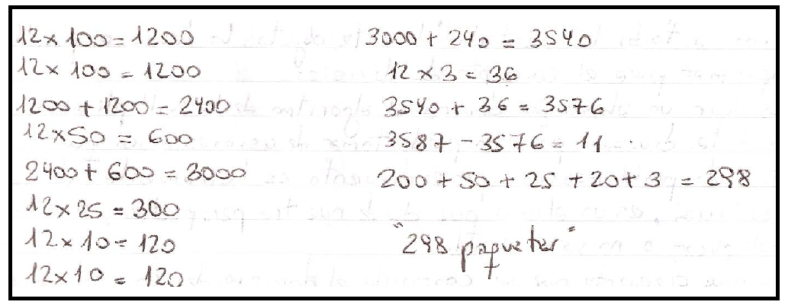

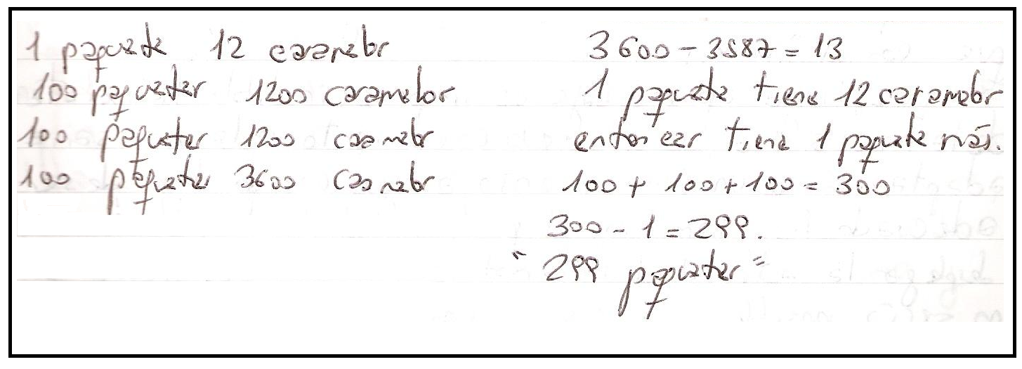
El trabajo áulico realizado permitió que surgieran diferentes resoluciones basadas principalmente en aproximaciones mediante productos y a la vez las restricciones planificadas para el problema posibilitaron que las respuestas no sean únicas. Las argumentaciones posteriores permitieron establecer cuál era la respuesta del problema.
Alumno 1: (Refiere a la primer resolución) “yo empecé con la multiplicación por 100 porque es muy fácil de hacer. Esto lo pude hacer dos veces porque si seguía me pasaba, después cambié y empecé a multiplicar con números que estuvieran relacionados con el 100 para apoyarme en los resultados que tenía, así multiplique 12 por 50, luego por 25 y por último por 10. Al sumar los productos que tenía me di cuenta que estaba próximo a 3587, así que multipliqué por un número menor a 10 como es el 3. En total tengo repartidos hasta ahora 3576 caramelos y restan 11 que no alcanza para otro paquete. Sumo todos los paquetes y me da 298 que es la respuesta del problema”.
Alumno 2: (Refiere a la segunda resolución) “A mí me dio 299 paquetes y no encuentro cuál es el error”
Alumno 3: “¡Lo que pasa es que te falta 1 para formar otro paquete no te sobre uno!
Alumno 2: Acá me confundí, entonces para poder llegar a 299 paquetes le falta 1 caramelo por lo que la respuesta es 298 paquetes y sobran 11 caramelos”
Seguramente la riqueza de estas producciones y argumentaciones hubiera sido considerablemente reducida si el problema hubiera atendido únicamente a estudiar aspectos constitutivos del sentido de la división con números naturales, ya que todas las resoluciones que se presentarían no estarán distantes de esta:
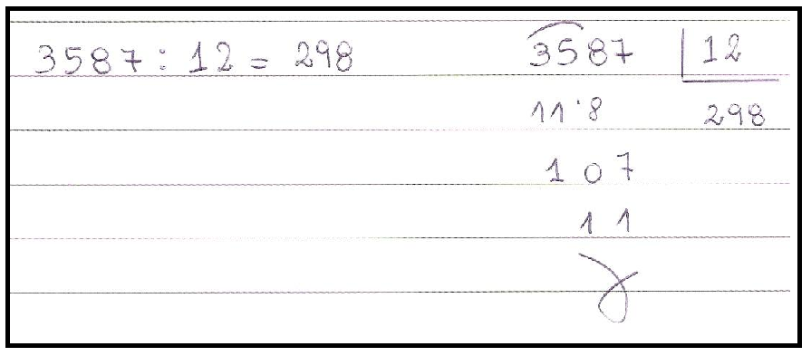
¿Qué aportes y aprendizajes brindaría la instancia de validación a la clase si todos los procedimientos son similares y conocidos?
Por otra parte, las explicaciones sobre el trabajo realizado en este último caso no sólo podrían ser únicas “hice la cuenta y me dio” sino que además las razones de por qué la cuenta se hace así seguramente no están al alcance de los alumnos –aun del profesorado-, “a mí me enseñaron en la escuela primaria que se hace así pero nunca me preocupé por qué”. El siguiente registro demuestra lo que afirmamos, producido a partir de los registros anteriores:
Alumno 1: “Este es un problema de división, ahora me estoy dando cuenta que en la cuenta de dividir también multiplicamos y restamos como hicimos acá”.
Posteriormente se presentó a los alumnos la siguiente consigna:
Describa las tareas que desarrolló al resolver el problema anterior y compárelas con las que hubiera requerido en el caso de haber usado la división.
El siguiente es un registro de la actividad realizada por el alumno 1
- “Primero leí el problema. Me di cuenta que con una división lo podía resolver pero la consigna no me lo permitía.
Planifiqué otra alternativa que involucrara a las otras operaciones: suma resta y multiplicación.
Para no tener que probar tantas veces, me apoyé en resultados fáciles de obtener, por eso utilicé por 100.
Al final me pasé, por lo que tuve que recurrir a la resta. Así obtuve la respuesta, la comprobé y me dio.
Finalmente tuve que exponer esta resolución a toda la clase.
Si me hubieran permitido resolver con la división, hubiera sido todo más fácil porque resolvería con la cuenta, aunque soy sincero muchas veces no me sale!”
Las variables introducidas en el problema permitieron incluir como contenido de enseñanza en la clase cuestiones relacionadas con la actividad matemática. Aspecto que se sostiene en toda la continuidad de la enseñanza.
En este caso los alumnos identificaron diferentes actividades realizadas:
- Planificar un camino de resolución,
- probar,
- tomar decisiones,
- recurrir a conocimientos disponibles,
- verificar la respuesta obtenida,
- justificar lo realizado.
Posteriormente, a partir de la intervención del docente se van incorporando otras: resolución de un problema, elección de un modo de representación conveniente, determinar la validez de una resolución, analizar errores, elaborar conjeturas, etc.
El docente explicita aspectos que identifican las tareas realizadas: qué involucra probar una alternativa de resolución, que implica tomar decisiones, por qué es necesario asumir la responsabilidad de verificar lo realizado, qué aportó la discusión a la clase, qué diferencias esenciales hay entre explorar y probar, entre otras.
Este es un ejemplo entre tanto otros destinados al estudio de un concepto matemático, en este caso relacionado con los diferentes sentidos de la división con números naturales, acompañado de la identificación de diferentes características propias de la actividad matemática. Ambos son saberes que el campo profesional demandará a los futuros maestros.
“No se trata de adquirir conocimiento para cambiar simplemente su nivel de conocimientos, se trata de asimilar conocimientos para adquirir capacidades para ejercer la profesión” (Ferry, 1997).

Bibliografía consultada:
Agrasar, M.; Chemello G. (2008) “Los conocimientos matemáticos en la formación de maestras y maestros. Qué y cómo aprenden los que van a enseñar” en 12 (ntes) Enseñar Matemática Nivel Inicial y Primario, Buenos Aires, Ed. 12 (ntes).
D.G.C.yE. (2008) Diseño Curricular para la Educación Inicial, Dirección General de Cultura y Educación de la provincia de Buenos Aires.
D.G.C.yE. (2008) Diseño Curricular para la Educación Primaria, Dirección General de Cultura y Educación de la provincia de Buenos Aires.
D.G.C.yE. (2008) Diseño Curricular para la Educación Superior. Niveles Inicial y Primario, Dirección General de Cultura y Educación de la provincia de Buenos Aires.
Sadovsky P. (2005) Enseñar matemática hoy: Miradas, sentidos y desafíos, Buenos Aires, Libros del Zorzal.

También se hace referencia al profesorado en Educación Especial.
El profesorado en Educación Especial también tiene en primer año la materia Didáctica de la matemática 1.
La Dirección de Educación Superior de la D.G.C. y E. dictó en la ciudad de La Plata durante el año 2008 un seminario destinado a profesores de la materia al que asistieron aproximadamente 40 docentes de todas las regiones de la provincia.
Agrasar, M.; Chemello G. (2008) “Los conocimientos matemáticos en la formación de maestras y maestros. Qué y cómo aprenden los que van a enseñar” en 12 (ntes) Enseñar Matemática Nivel Inicial y Primario, Buenos Aires, Ed. 12 (ntes).
Citado por Agrasar y Chemello (2008).
Las variables didácticas son aquellos aspectos del problema sobre las cuales el maestro, desde su intencionalidad, puede introducir modificaciones para lograr cambios en las producciones de los alumnos así como también, en los conocimientos puestos en juego. Dicho de otro modo, se denominan variables didácticas de un problema a aquellos elementos del mismo cuyo cambio modifica las relaciones matemáticas que el alumno realiza para abordar el problema (DGCyE, 2009).

